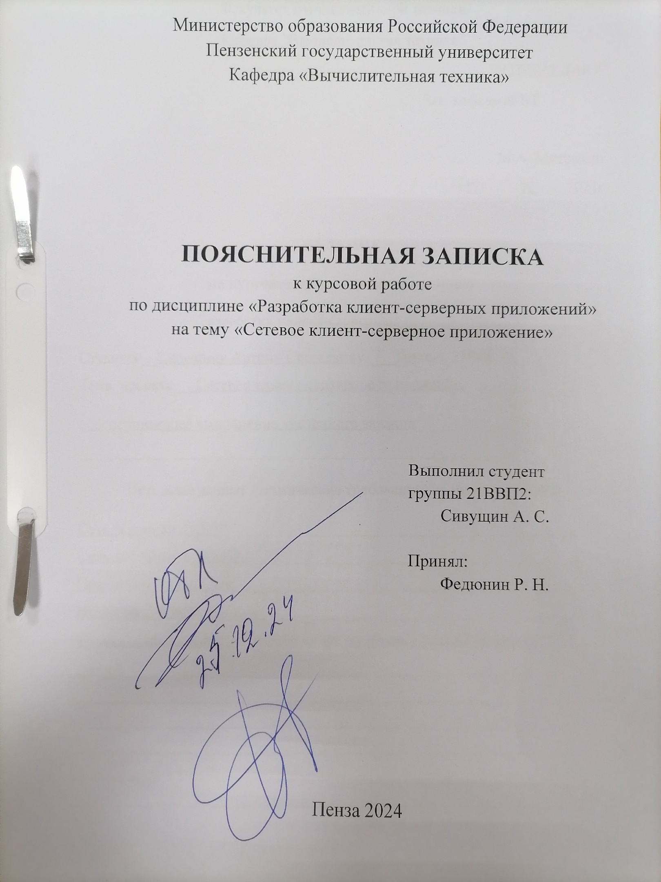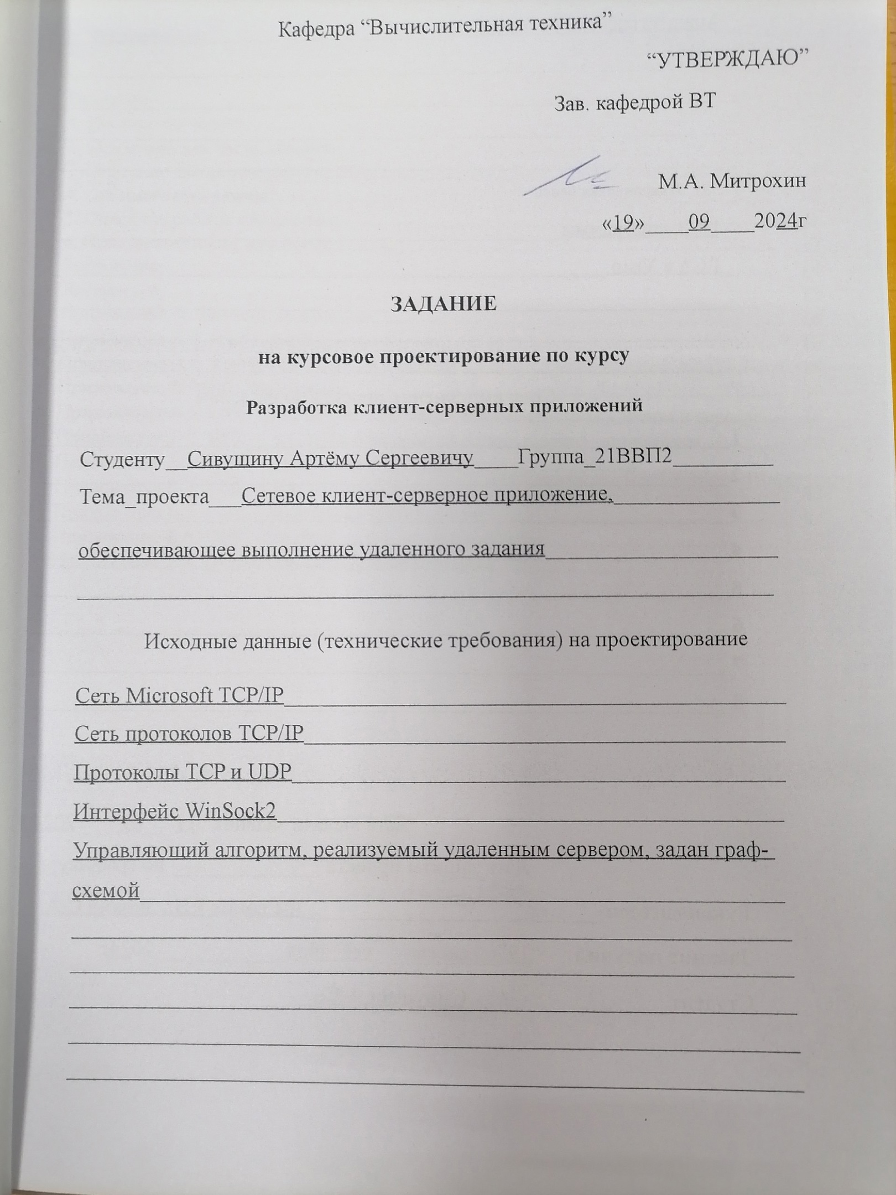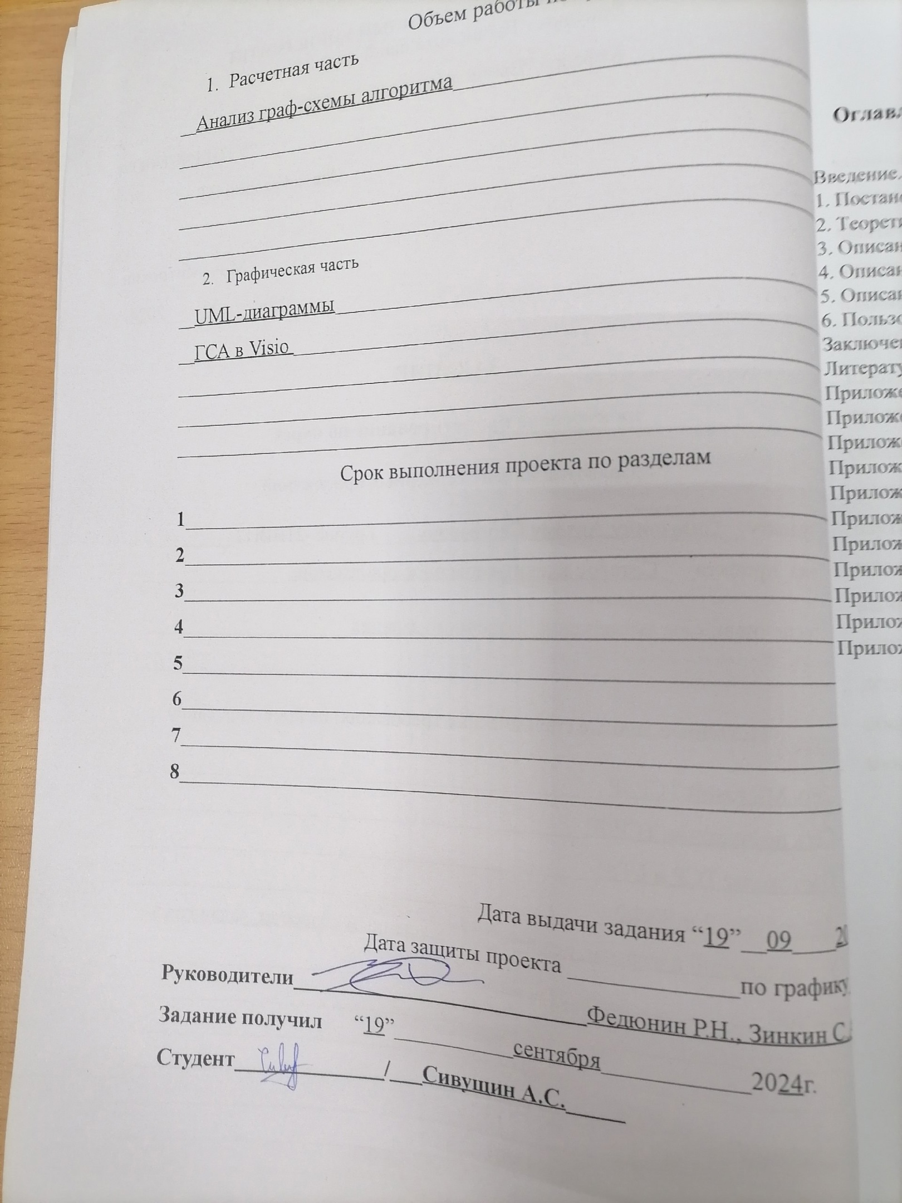

Оглавление

Введение.............................................................................................................................. | 5
1. Постановка задачи.......................................................................................................... | 6
2. Теоретическая часть задания......................................................................................... | 7
3. Описание алгоритма работы......................................................................................... | 9
4. Описание программы..................................................................................................... | 10
5. Описание работы программы........................................................................................ | 11
6. Пользовательский интерфейс........................................................................................ | 12
Заключение.......................................................................................................................... | 14
Литература.......................................................................................................................... | 15
Приложение А. Листинг программы................................................................................ | 16
Приложение А.1. Файл «KurSer.java» Server................................................................... | 16
Приложение А.2. Файл «KurClient.java» Client............................................................... | 18
Приложение Б. UML-диаграммы...................................................................................... | 39
Приложение Б.1. UML – диаграмма протокола взаимодействия клиента и сервера... | 39
Приложение Б.2. UML – диаграмма вариантов использования приложения............... | 40
Приложение Б.3. UML – диаграмма взаимодействия пользователей........................... | 40
Приложение Б.4. UML – диаграмма классов................................................................... | 41
Приложение Б.5. UML – диаграмма деятельности......................................................... | 41
Приложение Б.6. UML – диаграмма последовательности.............................................. | 42
Приложение Б.7. UML – диаграмма развертывания....................................................... | 42

Заключение
В ходе выполнения курсового проектирования были изучены принципы работы протоколов TCP/IP. Были получены навыки разработки приложения с пользовательским интерфейсом.
В итоге было разработано клиент-серверное приложение для передачи текстовых сообщений.

Литература
- "Head First Java, Изучаем Java", Кэти Сьерра, Берт Бэйтс
- "Java. Руководство для начинающих", Герберт Шилдт
- "Java для чайников", Барри Бёрд
- "Java. Полное руководство", Герберт Шилдт

